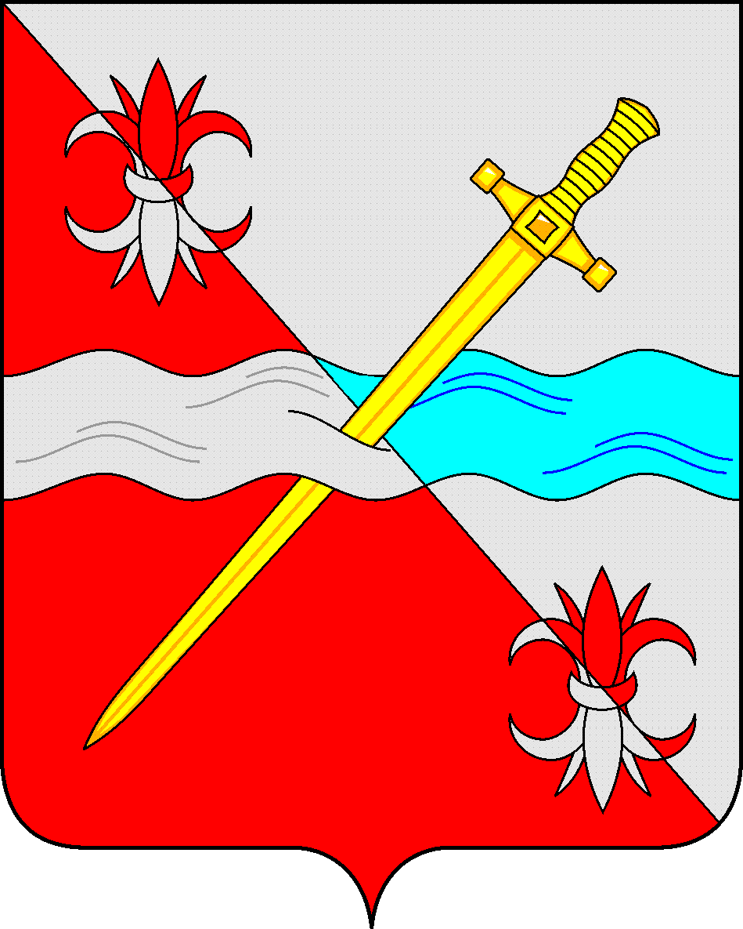
СОВЕТ
депутатов Советского городского округа
Ставропольского края

РЕШЕНИЕ

25 августа 2022 г. № 608
г. Зеленокумск

Об утверждении Положения о порядке выплаты денежной компенсации стоимости санаторной путевки лицам, замещающим муниципальные должности Советского городского округа Ставропольского края и осуществляющим свои полномочия на постоянной основе, муниципальным служащим, замещающим должности муниципальной службы в органах местного самоуправления Советского городского округа Ставропольского края

Руководствуясь Федеральным законом от 07 февраля 2011 года № 6-ФЗ «Об общих принципах организации и деятельности контрольно-счетных органов субъектов Российской Федерации и муниципальных образований», законами Ставропольского края от 24 декабря 2007 г. № 78 –кз «Об отдельных вопросах муниципальной службы в Ставропольском крае», от 29 декабря 2008 г. № 101-кз «О гарантиях осуществления полномочий депутата, члена выборного органа местного самоуправления, выборного должностного лица местного самоуправления», постановлением Правительства Ставропольского края от 21 августа 2003 г. № 158-п «Об утверждении Положения о порядке выплаты денежной компенсации стоимости санаторной путевки лицам, замещающим государственные должности Ставропольского края, государственным гражданским служащим Ставропольского края», Уставом Советского городского округа Ставропольского края, Совет депутатов Советского городского округа Ставропольского края

РЕШИЛ:

1. Утвердить прилагаемое Положение о порядке выплаты денежной компенсации стоимости санаторной путевки лицам, замещающим муниципальные должности Советского городского округа Ставропольского края и осуществляющим свои полномочия на постоянной основе, муниципальным служащим, замещающим должности муниципальной службы в органах местного самоуправления Советского городского округа Ставропольского края.
2. При определении размера денежной компенсации стоимости санаторной путевки лицам, замещающим муниципальные должности Советского городского округа Ставропольского края и осуществляющим свои полномочия на постоянной основе, муниципальным служащим, замещающим должности муниципальной службы в органах местного самоуправления Советского городского округа Ставропольского края, руководствоваться установленным Правительством Ставропольского края размером стоимости санаторной путевки на соответствующий год, исходя из которого определяется сумма денежной компенсации лицам, замещающим государственные должности Ставропольского края и должности государственной гражданской службы Ставропольского края.
3. Обнародовать настоящее решение в форме размещения в сетевом издании – сайте муниципальных правовых актов Советского городского округа Ставропольского края.
4. Настоящее решение вступает в силу со дня официального обнародования в форме размещения в сетевом издании – сайте муниципальных правовых актов Советского городского округа Ставропольского края.

Глава Советского городского округа
Ставропольского края С.Н. Воронков

Председатель Совета депутатов
Советского городского округа
Ставропольского края В.П. Немов

УТВЕРЖДЕНО
решением Совета депутатов
Советского городского округа
Ставропольского края
от 25 августа 2022 г. № 608

Положение
о порядке выплаты денежной компенсации стоимости санаторной путевки лицам, замещающим муниципальные должности Советского городского округа Ставропольского края и осуществляющим свои полномочия на постоянной основе, муниципальным служащим, замещающим должности муниципальной службы в органах местного самоуправления Советского городского округа Ставропольского края

1. Настоящее Положение о порядке выплаты денежной компенсации стоимости санаторной путевки лицам, замещающим муниципальные должности Советского городского округа Ставропольского края и осуществляющим свои полномочия на постоянной основе, муниципальным служащим, замещающим должности муниципальной службы в органах местного самоуправления Советского городского округа Ставропольского края, (далее – Положение) определяет порядок выплаты денежной компенсации стоимости санаторной путевки Главе Советского городского округа Ставропольского края, Председателю Совета депутатов Советского городского округа Ставропольского края, депутатам Совета депутатов
Советского городского округа Ставропольского края, осуществляющим свои полномочия на постоянной основе, Председателю Контрольно – счетной палаты Советского городского округа Ставропольского края, (далее - лица, замещающие муниципальные должности), муниципальным служащим, замещающим должности муниципальной службы в аппарате Совета депутатов Советского городского округа Ставропольского края, Контрольно – счетной палате Советского городского округа Ставропольского края, аппарате администрации Советского городского округа Ставропольского края, отраслевых (функциональных) и территориальных органах администрации Советского городского округа Ставропольского края (далее соответственно –муниципальные служащие, муниципальные органы).
2. Денежная компенсация стоимости санаторной путевки (далее – денежная компенсация), за исключением санаторной путевки, оплаченной полностью или частично за счет средств обязательного медицинского страхования, выплачивается в следующем порядке:
лицу, замещающему муниципальную должность, муниципальному служащему, замещающему должность муниципальной службы высшей группы – 75 процентов от установленного размера стоимости санаторной путевки, исходя из которой определяется сумма денежной компенсации (далее – стоимость путевки);
муниципальному служащему, замещающему должность муниципальной службы главной группы – 50 процентов стоимости путевки;
муниципальному служащему, замещающему должность муниципальной службы иной группы– 30 процентов стоимости путевки.
В случае если лицо, замещающее муниципальную должность, или муниципальный служащий в текущем календарном году замещал различные муниципальные должности, должности муниципальной службы, выплата денежной компенсации производится пропорционально отработанному времени по каждой замещаемой должности.
3. Денежная компенсация выплачивается на основании:
1) распоряжения Председателя Совета депутатов Советского городского округа Ставропольского края - Председателю Совета депутатов Советского городского округа Ставропольского края, муниципальным служащим аппарата Совета депутатов Советского городского округа Ставропольского края;
2) распоряжения Контрольно-счетной палаты Советского городского округа Ставропольского края – Председателю Контрольно-счетной палаты Советского городского округа Ставропольского края, муниципальным служащим Контрольно-счетной палаты Советского городского округа Ставропольского края;
3) распоряжения администрации Советского городского округа Ставропольского края - Главе Советского городского округа Ставропольского края, муниципальным служащим аппарата администрации Советского городского округа Ставропольского края, руководителям отраслевых (функциональных) и территориальных органов администрации Советского городского округа Ставропольского края;
4) приказа отраслевого (функционального) или территориального органа администрации Советского городского округа Ставропольского края - муниципальным служащим соответствующего отраслевого (функционального) или территориального органа администрации Советского городского округа Ставропольского края.
4. Выплата денежной компенсации лицу, замещающему муниципальную должность, муниципальному служащему осуществляется один раз в календарном году при предоставлении ежегодного основного оплачиваемого отпуска и (или) дополнительного оплачиваемого отпуска (далее - отпуск) либо, в случае его неиспользования, в декабре текущего года пропорционально отработанному времени, за исключением случаев, предусмотренных настоящим Положением.
По заявлению лица, замещающего муниципальную должность, муниципального служащего может быть выплачена в любой период текущего года.
Выплата денежной компенсации осуществляется в пределах фонда оплаты труда и начислений на выплаты по оплате труда соответствующего муниципального органа.
5. Лицу, замещающему муниципальную должность, муниципальному служащему, принятым в муниципальный орган в соответствующем календарном году, выплата денежной компенсации производится пропорционально отработанному времени, за исключением случая, когда денежная компенсация за текущий год в полном объеме им была выплачена по прежней должности, замещавшейся ими в другом муниципальном органе.
За период нахождения муниципального служащего, замещающего должность муниципальной службы, в отпуске по уходу за ребенком денежная компенсация не выплачивается.
6. Лицу, замещающему муниципальную должность, муниципальному служащему, использовавшему в течение календарного года ежегодный оплачиваемый отпуск и не получившему выплату денежной компенсации либо не использовавшему в течение календарного года ежегодный оплачиваемый отпуск, в случае если его предоставление могло неблагоприятно отразиться на нормальном ходе работы муниципального органа, выплата денежной компенсации производится на основании его заявления в декабре текущего года в полном объеме.
7. Лицу, замещающему муниципальную должность, и муниципальному служащему, не использовавшим отпуск и увольняющимся до окончания календарного года, денежная компенсация выплачивается пропорционально отработанному времени, за исключением случаев увольнения, предусмотренных пунктами 3, 5, 6, 7, 11 статьи 81 Трудового кодекса Российской Федерации, подпунктом 3 части первой статьи 19 Федерального закона от 02 марта 2007 г. № 25-ФЗ «О муниципальной службе в Российской Федерации».
8. Денежная компенсация, выплачиваемая пропорционально отработанному времени, определяется путем деления размера денежной компенсации, установленного на дату выплаты, на количество календарных дней в текущем календарном году и умножения на количество календарных дней, приходящихся на время, отработанное в данном году. В отработанное время для выплаты денежной компенсации включается: основной ежегодный и дополнительный оплачиваемый отпуска, отпуска по беременности и родам, отпуска без сохранения заработной платы, не превышающие одного месяца в течение календарного года, учебные отпуска, выходные дни, нерабочие праздничные дни, дополнительные выходные дни для ухода за детьми – инвалидами и иные предоставляемые муниципальному служащему дни отдыха, период временной нетрудоспособности, время нахождения в служебных командировках, период получения дополнительного профессионального образования, период урегулирования конфликта интересов при отстранении от замещаемой должности (недопущении к исполнению должностных обязанностей), период проведения проверок достоверности и полноты представленных лицом, замещающим муниципальную должность, муниципальным служащим сведений и соблюдения требований к служебному поведению при отстранении от замещаемой должности, иные периоды, когда за лицом, замещающим муниципальную должность, муниципальным служащим сохранялись место работы (должность) и денежное содержание.
9. Вопросы, связанные с применением норм настоящего Положения, рассматриваются соответствующим муниципальным органом в пределах его полномочий или в суде.

